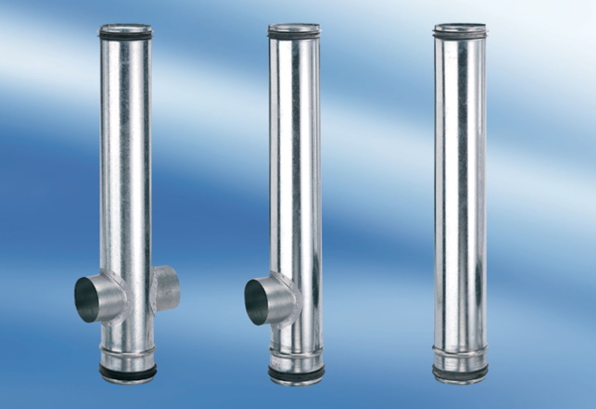BA 140/100-2Комплект поставки: 1 штукАссортимент: B
Номер артикула: 0093.0053Изготовитель: MAICO

